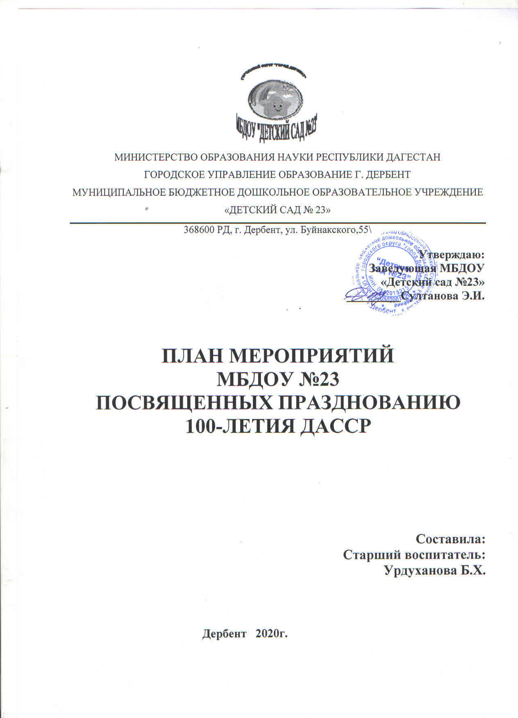
План мероприятий, посвященных празднованию 100-летия со дня образования Дагестанской АССР «Детский сад №23»

Мероприятие  (краткое описание) | Ответственные | Сроки проведения
1.Конкурс на лучшее исполнение стихотворения на национальных языках | Воспитатели под.гр | Январь 2021г
2.Конкурс на лучший рисунок «Пою мою республику» | Воспитатели ст.гр. | Февраль 2021г
3.Мастер-класс по этнокультуре Дагестана (лепка) | Подг.группа  Асланова Т.А. | Февраль 2021г

